**Trabajo práctico nro. 2**

|  |  |  |
| --- | --- | --- |
| Logo Departamento 2.jpg | **Asignatura: Programación I** | |
|  | |
| **Cursado:**Primer Trimestre | **Horas** **semanales**: |
|  | **Horas semestrales:**  *Cantidad estimada de horas semestrales/anuales.* |
| **Carrera**: *Tecnicatura Universitaria en Programación* | **Nivel (Año):** |
| **Ciclo Lectivo: 2023** |

**Integrantes de la Cátedra:**

* **DOCENTES:**

|  |  |  |
| --- | --- | --- |
| **Nombre del Profesor** | **Periodo** | **Cantidad horas materia** |
| **Cinthia Rigoni** |  | 6 horas |

1. Crear un programa que reciba el número de años que tiene nuestra computadora y muestre en la consola que el computador es nuevo si es menor o igual a 2 años y que el computador es viejo si es mayor a 2 años.

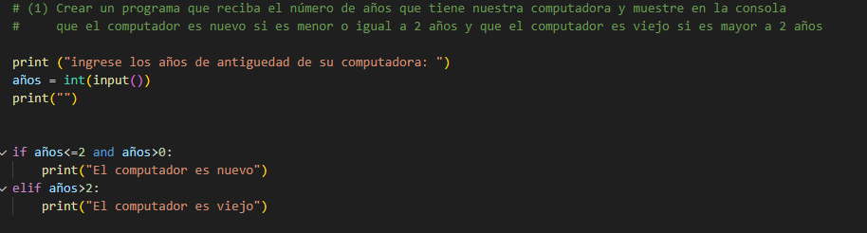

1. Hacer que el programa anterior muestre un mensaje de error si el usuario digita un número negativo.



1. Solicitar al usuario que ingrese los nombres de dos personas, los cuales se almacenarán en dos variables. A continuación. Imprimir ‘coincidencia’ si ambos nombres comienzan con la misma letra. Si no es así, imprimir ‘no hay coincidencia’.

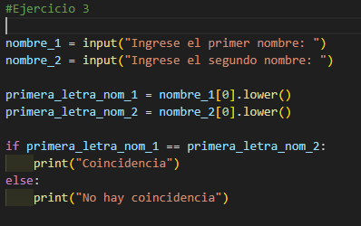

1. Crear un programa que permita al usuario elegir un candidato por el cual votar. Las posibilidades son: candidato A por el partido rojo, candidato B por el partido verdad, candidato C por el partido azul.

Según el candidato elegido (A, B o C) se debe imprimir el mensaje: ‘Usted ha votado por el partido [color del candidato elegido].

Si el usuario ingresa una opción que no corresponde a ninguno de los candidatos disponibles, indicar ‘Opción errónea.’

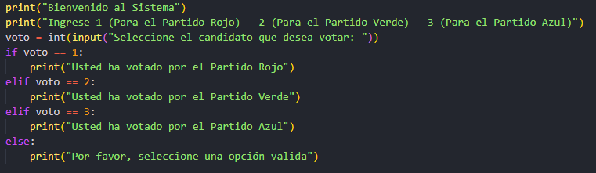

1. Escribir un programa que solicite al usuario una letra, si es una vocal, mostrar el mensaje ‘Es vocal’.

Se debe validar que el usuario ingrese sólo un carácter. Si ingresa un string de más de un carácter, informarle que no se puede procesar el dato.

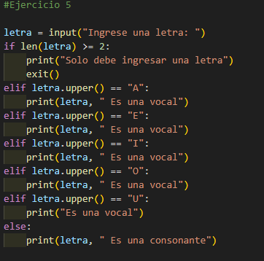

1. Hacer un programa que permita saber si un año es bisiesto. Para que un año sea bisiesto debe ser divisible por 4 y no debe ser divisible por 100, excepto que también sea divisible por 400.

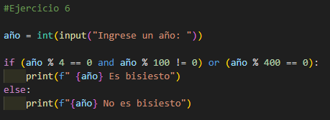

1. 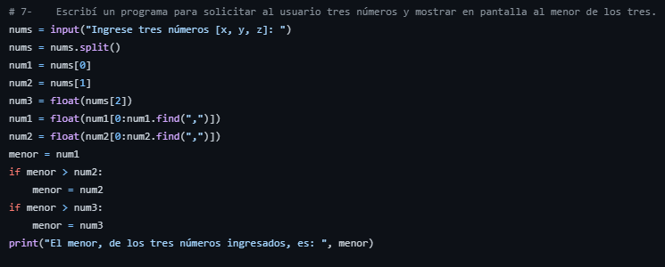Escribí un programa para solicitar al usuario tres números y mostrar en pantalla al menor de los tres.
2. Escribí un programa que solicite ingresar un nombre de usuario y una contraseña. Si el nombre es “Gwenevere” y la contraseña es “excalibur”, mostrar en pantalla “Usuario y contraseña correctos. Puede ingresar a Camelot”. Si el nombre o la contraseña no coinciden, mostrar “Acceso denegado”.

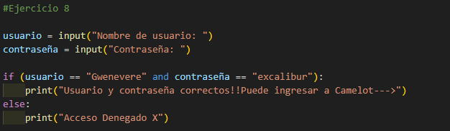

1. Los alumnos de un curso se han dividido en dos grupos A y B de acuerdo al sexo y el nombre. El grupo A está formado por las mujeres con un nombre anterior a la M y los hombres con un nombre posterior a la N y el grupo B por el resto. Escribir un programa que pregunte al usuario su nombre y sexo, y muestre por pantalla el grupo que le corresponde.

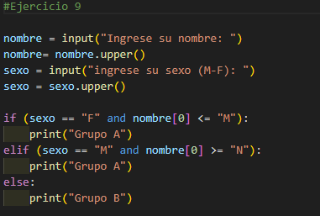

1. Escribir un programa para una empresa que tiene salas de juegos para todas las edades y quiere calcular de forma automática el precio que debe cobrar a sus clientes por entrar. El programa debe preguntar al usuario la edad del cliente y mostrar el precio de la entrada. Si el cliente es menor de 4 años puede entrar gratis, si tiene entre 4 y 18 años debe pagar $500 y si es mayor de 18 años, $1000.

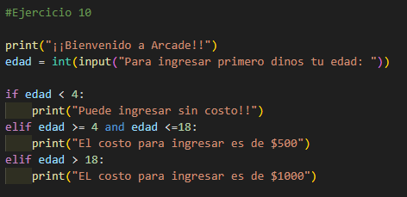

1. La pizzería Bella Napoli ofrece pizzas vegetarianas y no vegetarianas a sus clientes. Los ingredientes para cada tipo de pizza aparecen a continuación.

* Ingredientes vegetarianos: Pimiento y tofu.
* Ingredientes no vegetarianos: Peperoni, Jamón y Salmón.

Escribir un programa que pregunte al usuario si quiere una pizza vegetariana o no, y en función de su respuesta le muestre un menú con los ingredientes disponibles para que elija. Solo se puede elegir un ingrediente además de la mozzarella y el tomate que están en todas las pizzas. Al final se debe mostrar por pantalla si la pizza elegida es vegetariana o no y todos los ingredientes que lleva.

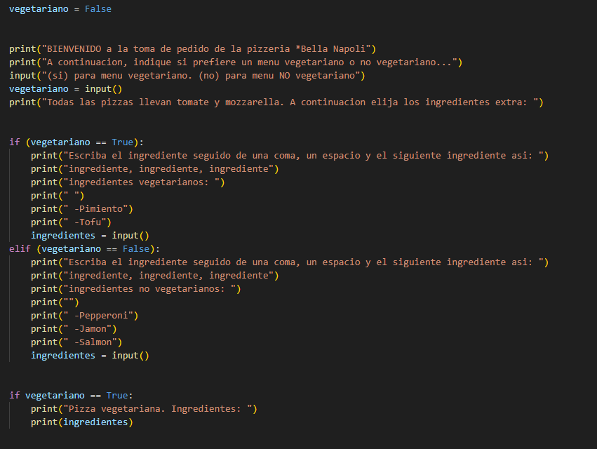

1. 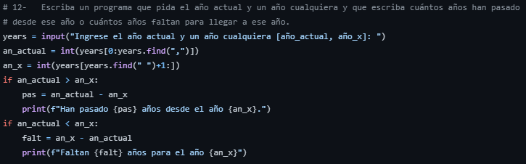Escriba un programa que pida el año actual y un año cualquiera y que escriba cuántos años han pasado desde ese año o cuántos años faltan para llegar a ese año.
2. Escriba un programa que pida dos números enteros y que escriba si el mayor es múltiplo del menor. Haciendo que el programa avise cuando se escriben valores negativos o nulos.

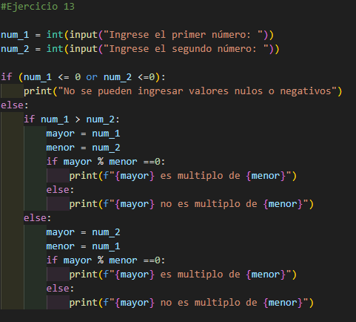

1. Escriba un programa que pida los coeficientes de una ecuación de primer grado (a x + b = 0) y escriba la solución.

Se recuerda que una ecuación de primer grado puede no tener solución, tener una solución única, o que todos los números sean solución. Se recuerda que la fórmula de las soluciones es

**x = -b / a**

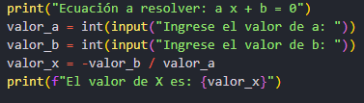

1. Escriba un programa que pregunte primero si se quiere calcular el área de un triángulo o la de un círculo. Si se contesta que se quiere calcular el área de un triángulo (escribiendo T o t), el programa tiene que pedir entonces la base y la altura y escribir el área. Si se contesta que se quiere calcular el área de un círculo (escribiendo C o c), el programa tiene que pedir entonces el radio y escribir el área.

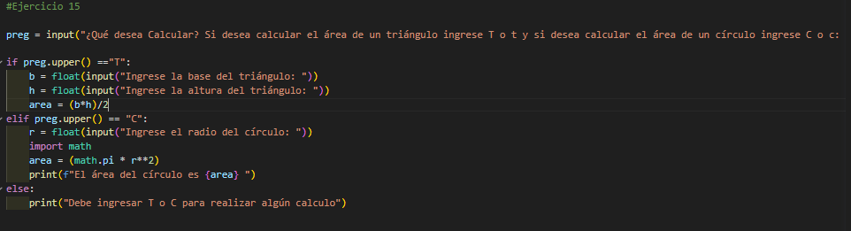

1. Haz una calculadora básica pida al usuario dos valores, a y b.

Según la opción que desean, realizar la operación:

* Si operación es 1 entonces debemos ver el resultado de a + b
* Si operación es 2 entonces debemos ver el resultado de a * b
* Si operación es 3 entonces debemos ver el resultado de a - b
* Si operación es 4 entonces debemos ver el resultado de a / b

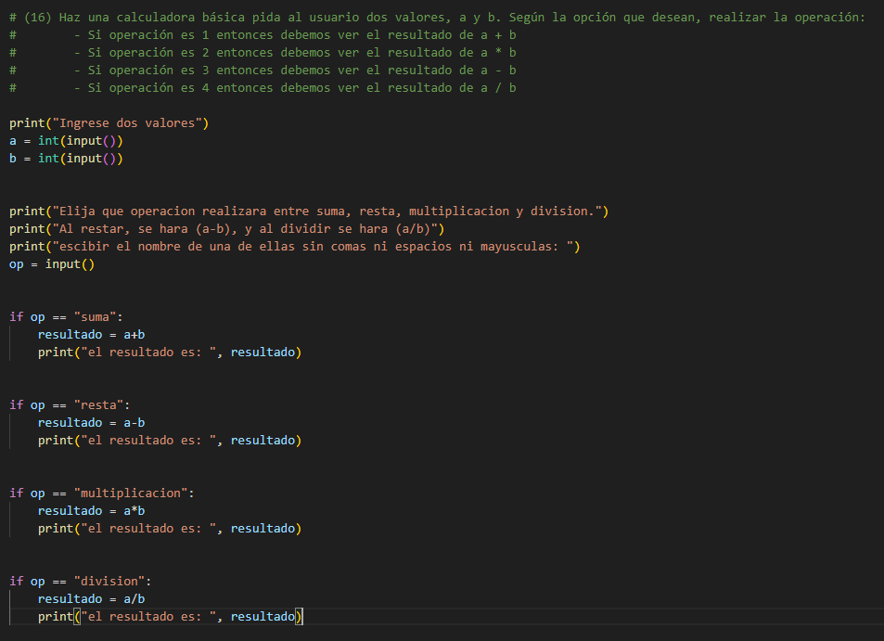

1. Requerir al usuario que ingrese un día de la semana e imprimir un mensaje si es lunes, otro mensaje diferente si es viernes, otro mensaje diferente si es sábado o domingo. Si el día ingresado no es ninguno de esos, imprimir otro mensaje.

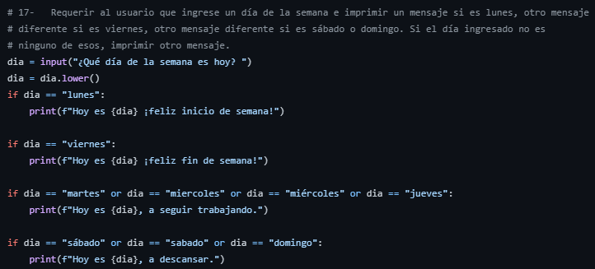

1. Preguntar al usuario el total de horas trabajadas en el mes y el salario por hora.

La jornada de trabajo mínima es de 48 horas. Calcular, dadas las horas trabajadas, si trabajó horas extras y mostrar esta cantidad.

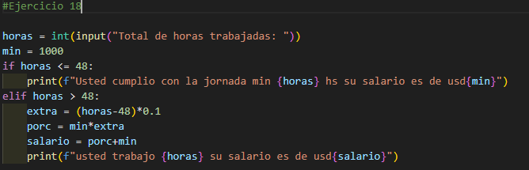Mostrar su salario total, tomando en cuenta que las horas extras serán pagadas un 10% más que las horas laborales comunes.

1. Determinar cuánto se debe pagar por una cantidad de lápices considerando que si son 1000 o más, existe un descuento de 7% y teniendo en cuenta que el costo por lápiz es de $60; de lo contrario no hay descuento.

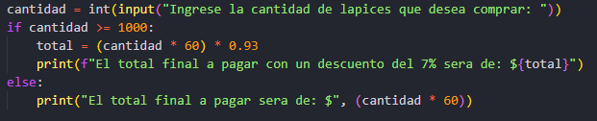

1. Determinar si un alumno aprueba o reprueba un curso, sabiendo que aprobara si su promedio de cuatro (4) notas, es mayor o igual a 6; caso contrario saldrá desaprobado.

